|  |  |  |
| --- | --- | --- |
|  | **Carátula para entrega de prácticas** | |
| Facultad de Ingeniería | | Laboratorio de docencia |

Laboratorios de computación

salas A y B

|  |  |
| --- | --- |
| *Profesor:* | *M.I. Heriberto García Ledezma* |
| *Asignatura:* | *Fundamentos de programación* |
| *Grupo:* | *22* |
| *No de Práctica(s):* | 01 |
| *Integrante(s):* | *Rubio Vàsquez Tobìas Alejandro* |
| *No. de Equipo de cómputo empleado:* | *35* |
| *No. de Lista o Brigada:* | *Desconocido* |
| *Semestre:* | *2020-2* |
| *Fecha de entrega:* | *13/02/2020* |
| *Observaciones:* |  |
|  |  |

CALIFICACIÓN: __________

# OBJETIVOS

Descubrir y utilizar herramientas de software que se ofrecen en Internet que permitan realizar actividades y trabajos académicos de forma organizada y profesional a lo largo de la vida escolar, tales como manejo de repositorios de almacenamiento y buscadores con funciones avanzadas.

# DESARROLLO

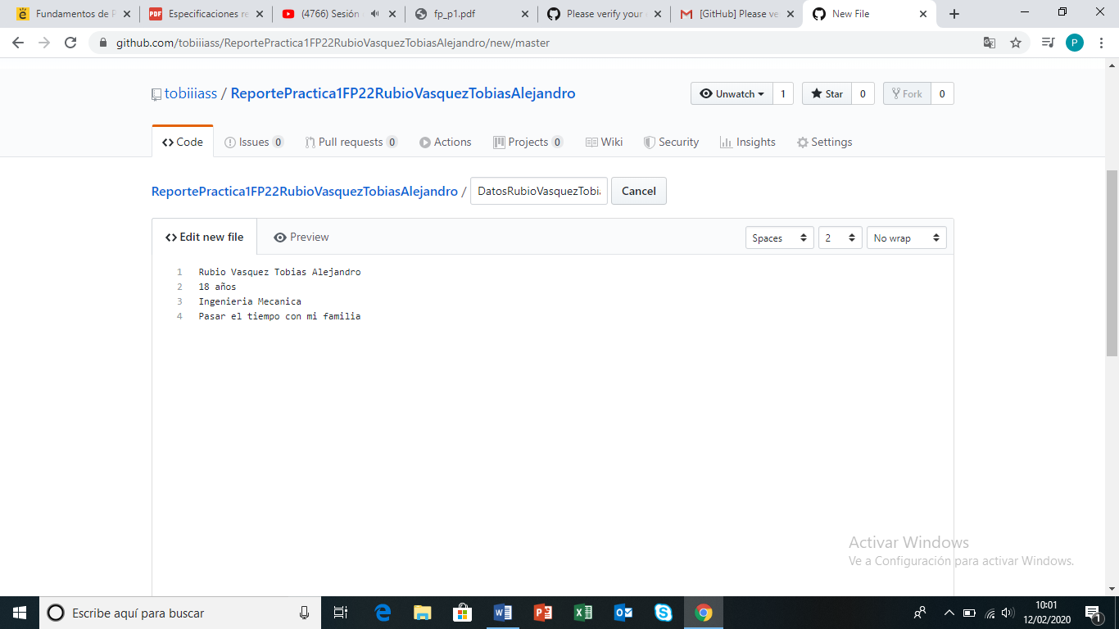

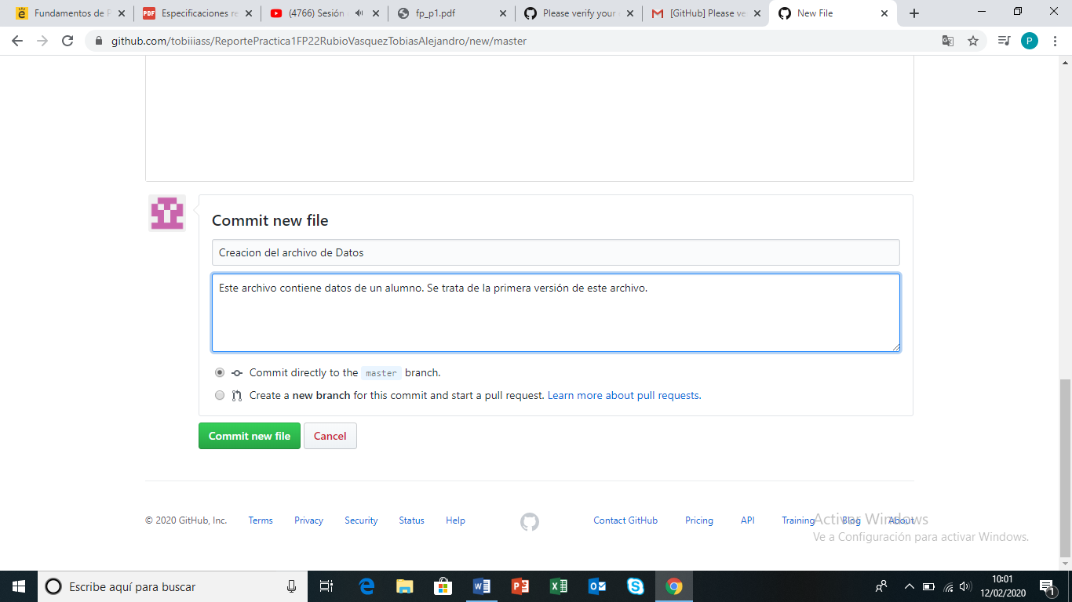

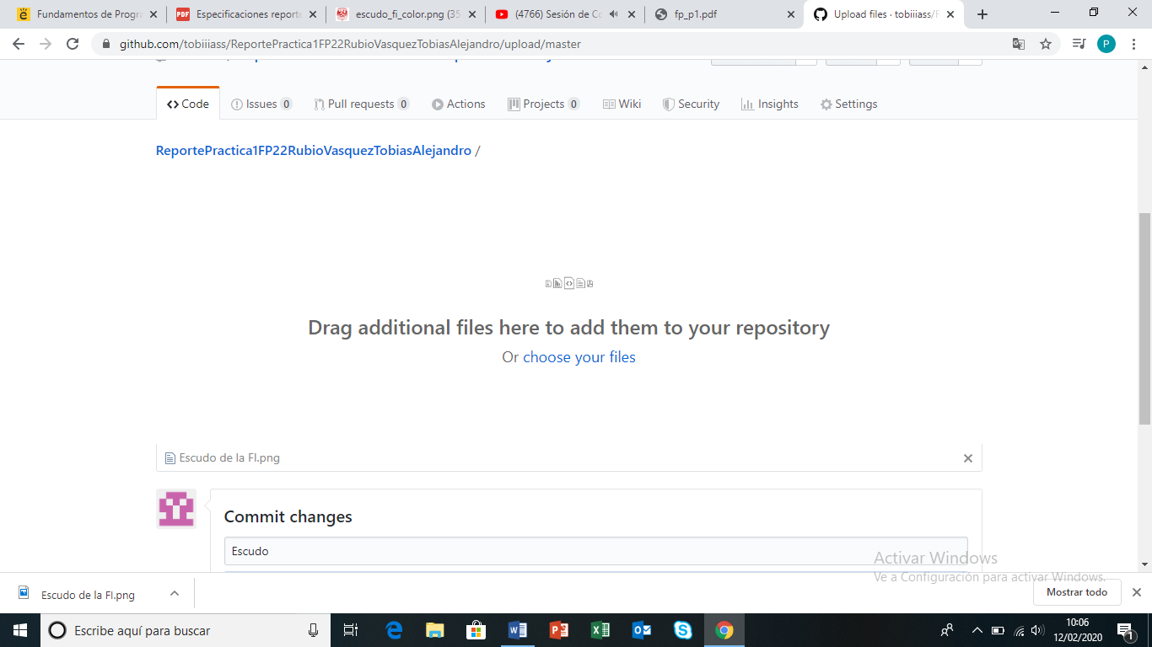

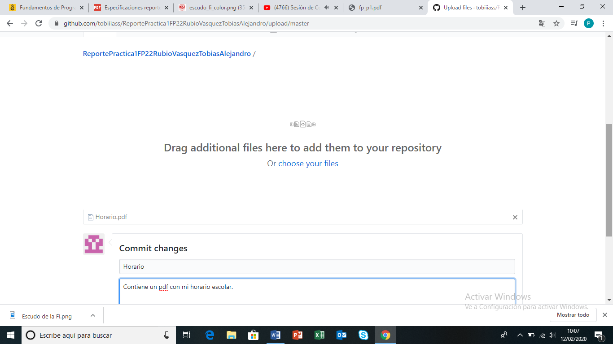

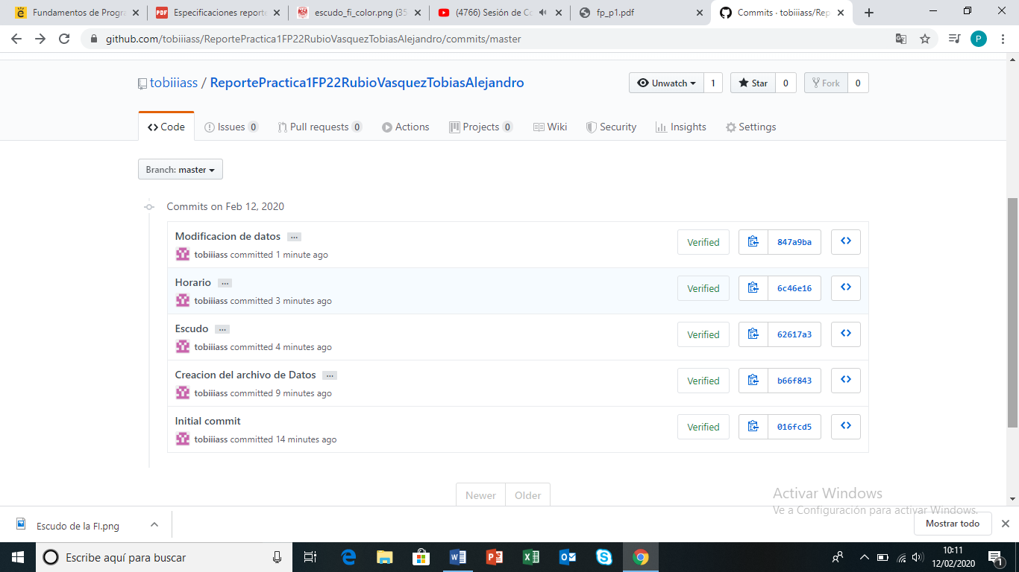

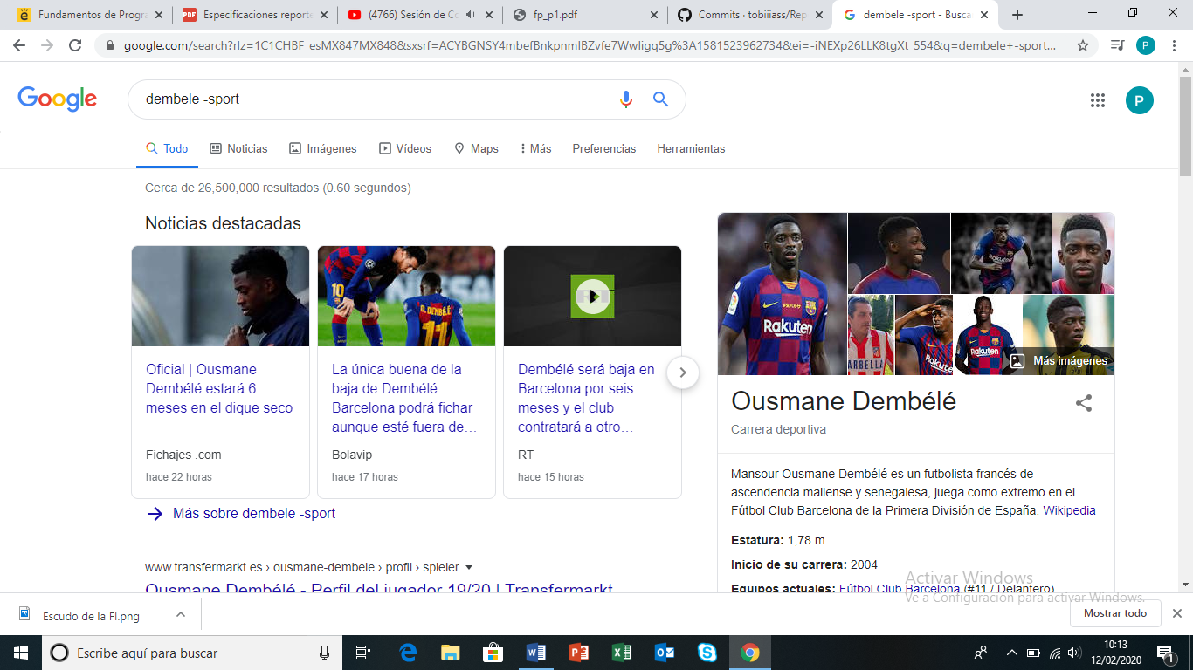

Ilustración 1 Se agrega el "-" para que nos salgan noticias del futbolista Ousmane Dembele, menos del periodico SPORT

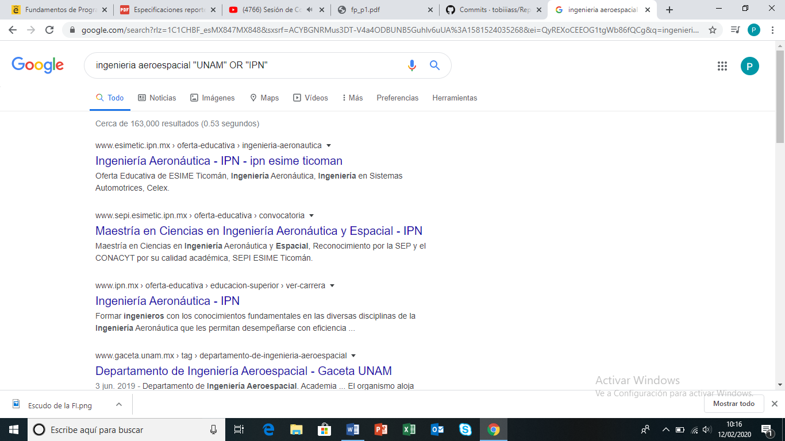

Ilustración 2 Se pone el OR para que nos salgan búsquedas de la UNAM o del Politécnico Nacional

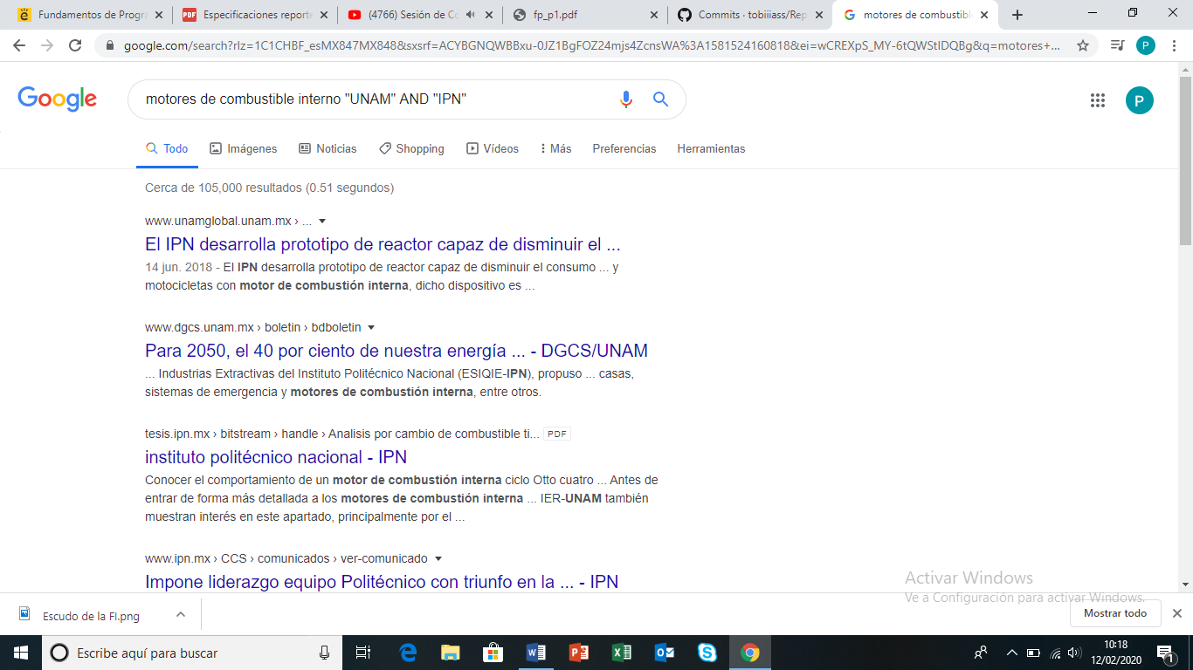

Ilustración 3 Se pone el AND para que nos salgan búsquedas de ambos.

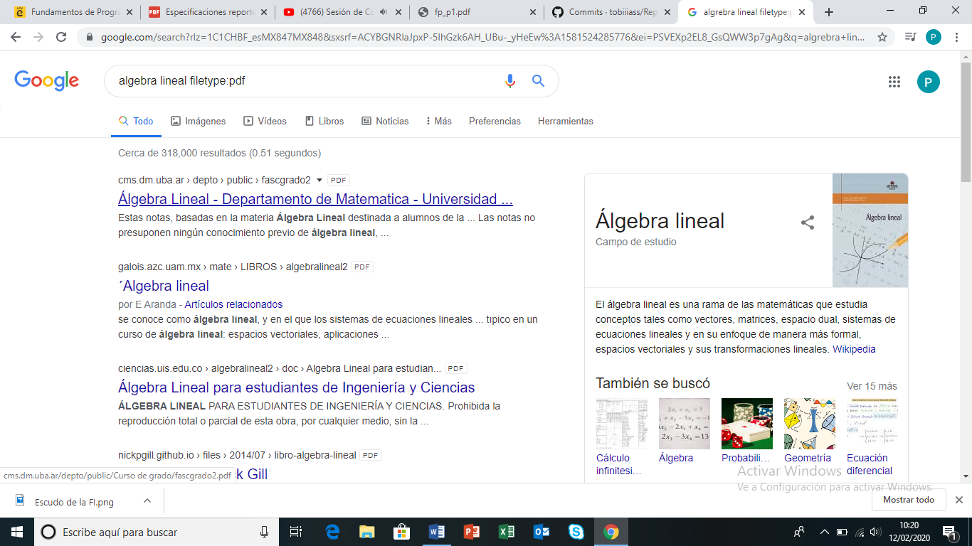

Ilustración 4 El filetype: sirve para indicar que tipo de documento buscamos en nuestro buscador

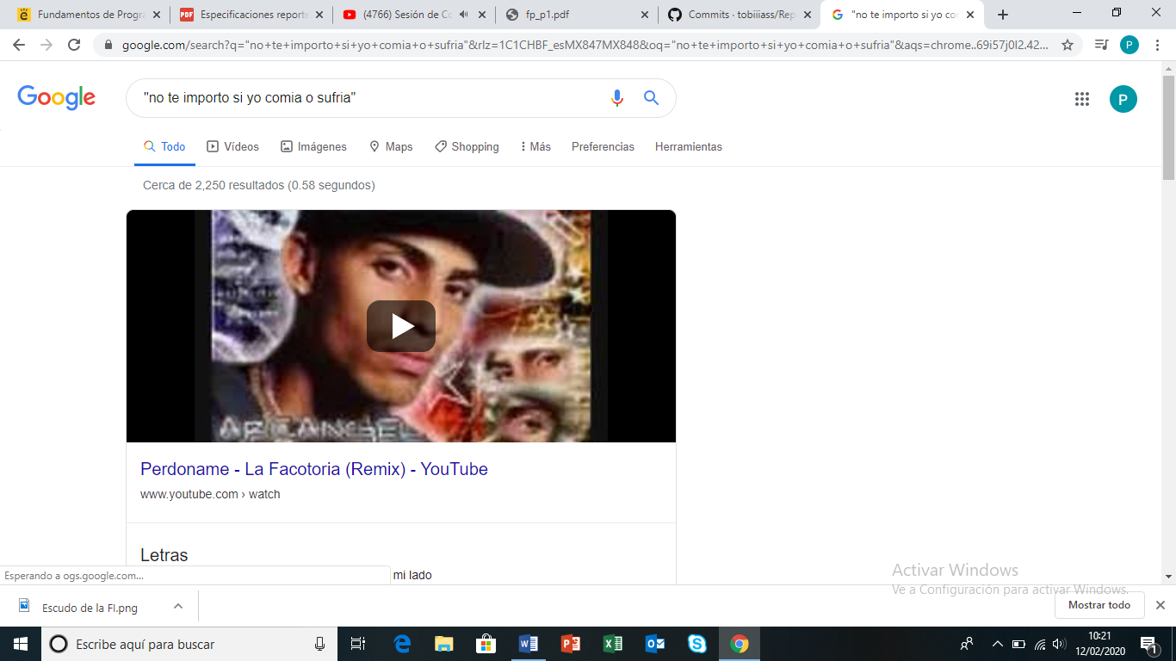

Ilustración 5 Se uso de dobles comillas sirven para que el buscador busque esa oración en especifico

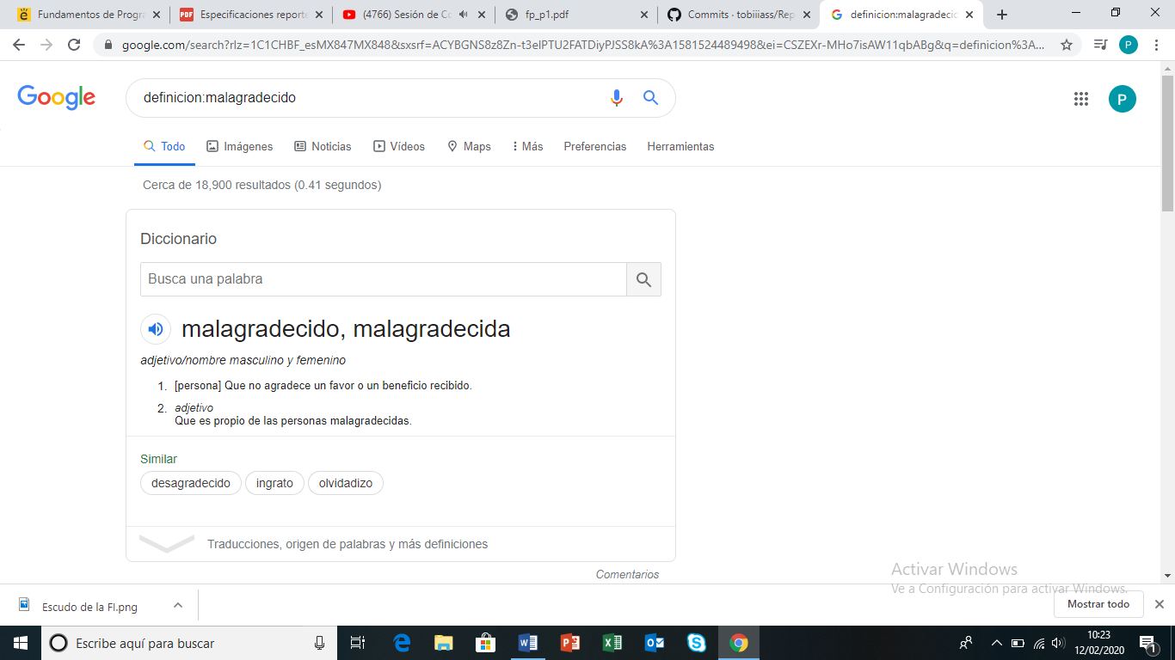

Ilustración 6 Se busca la definición de la palabra escrita

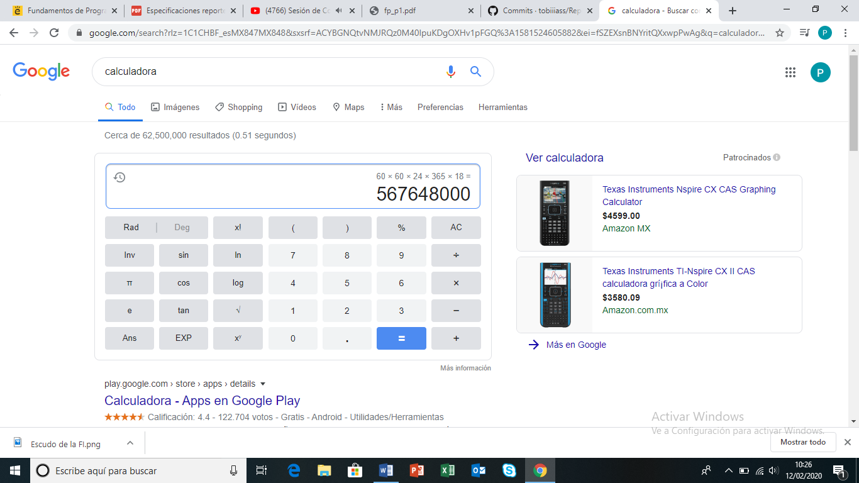

Ilustración 7 El número de segundos que llevo de vida

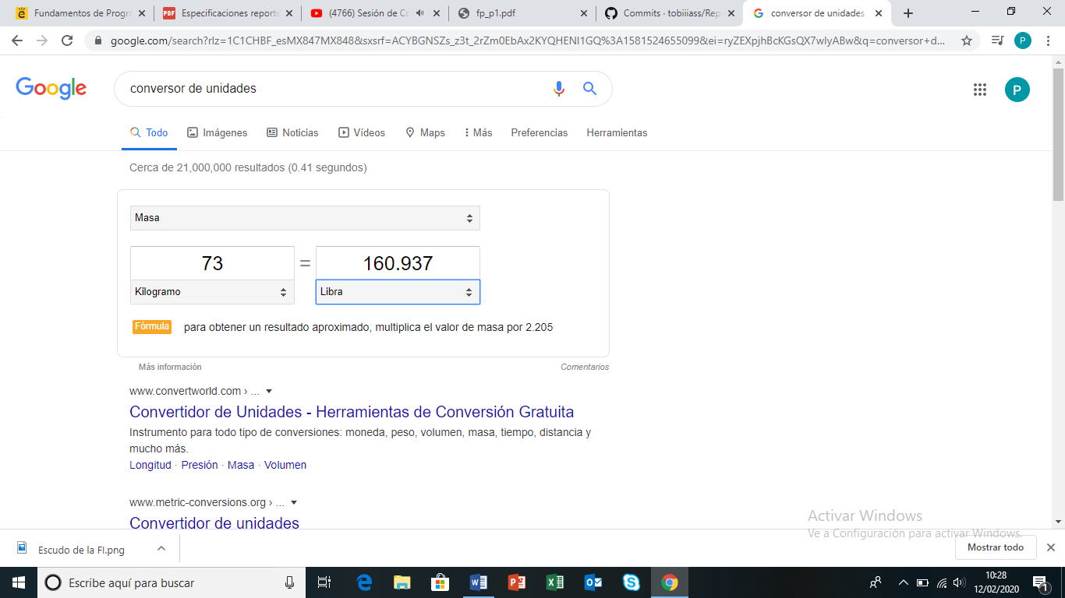

Ilustración 8 Mi peso

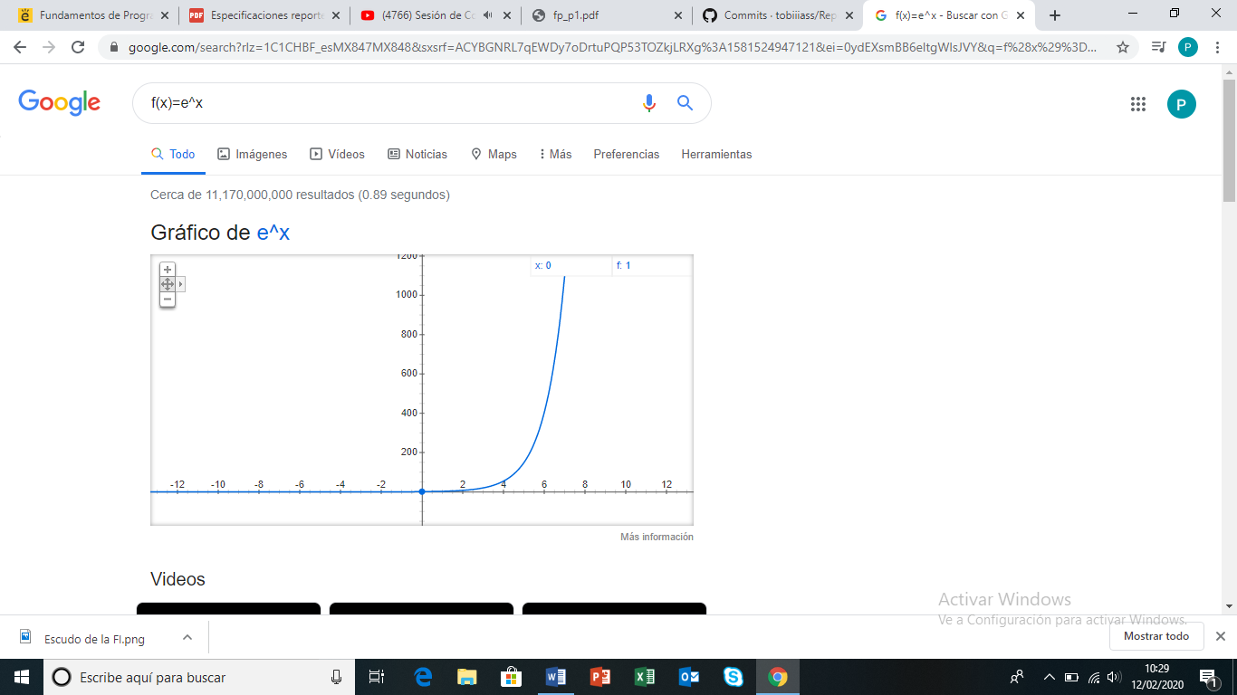

Ilustración 9 Grafica de e elevado a la x

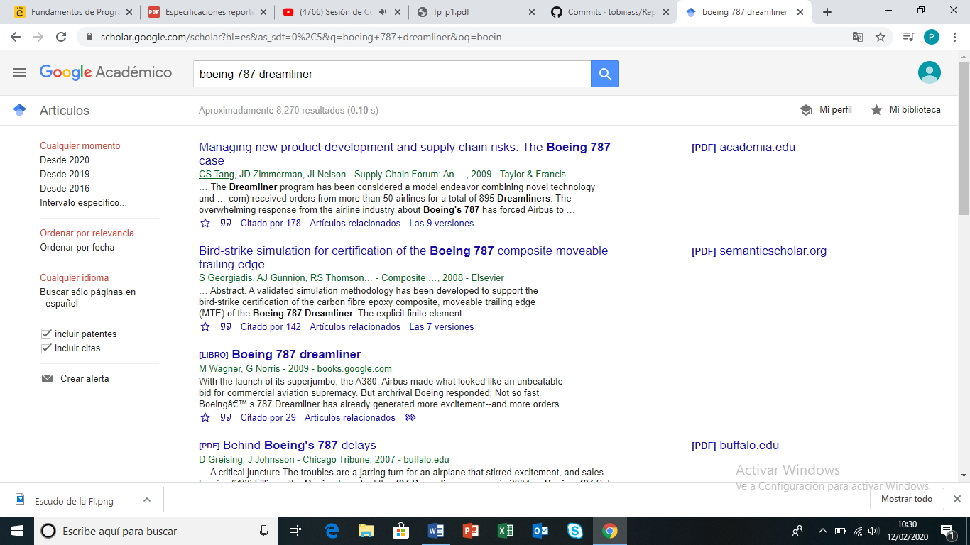

Ilustración 10 Google Scholar nos ayuda a buscar artículos científicos

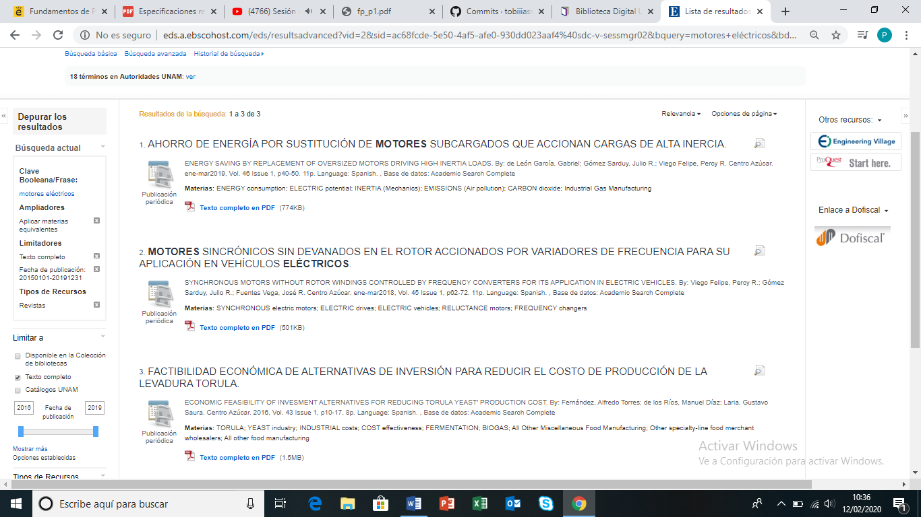

Ilustración 11 Búsqueda depurada de motores eléctricos

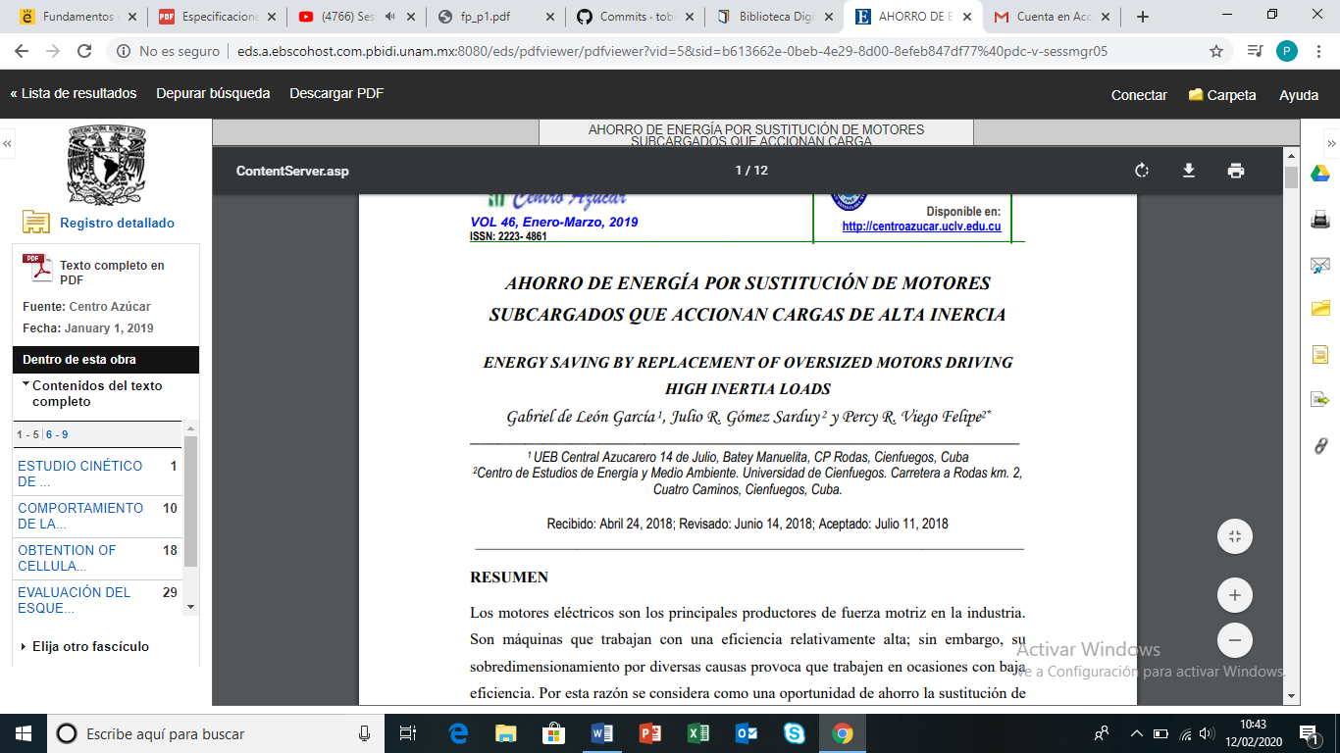

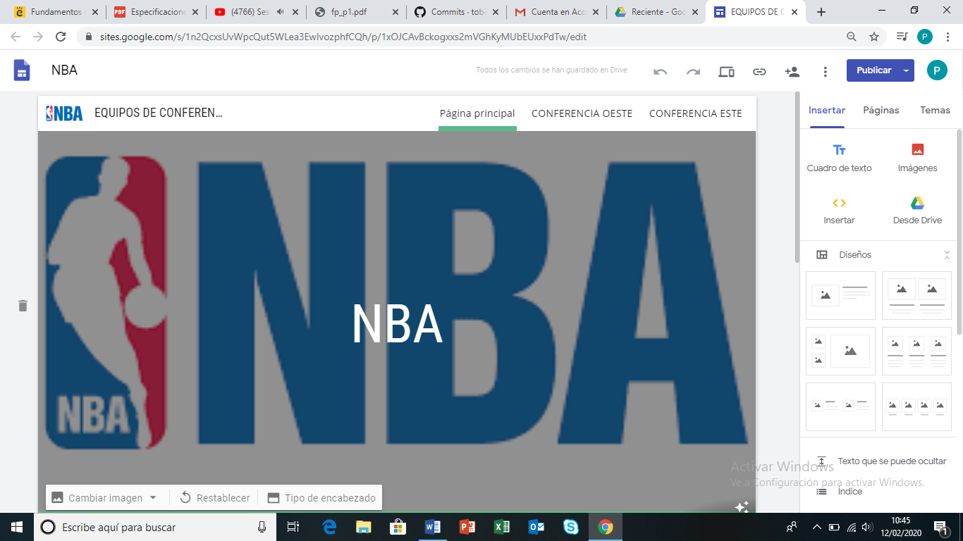

Ilustración 12 Me gusta ver basketball :)

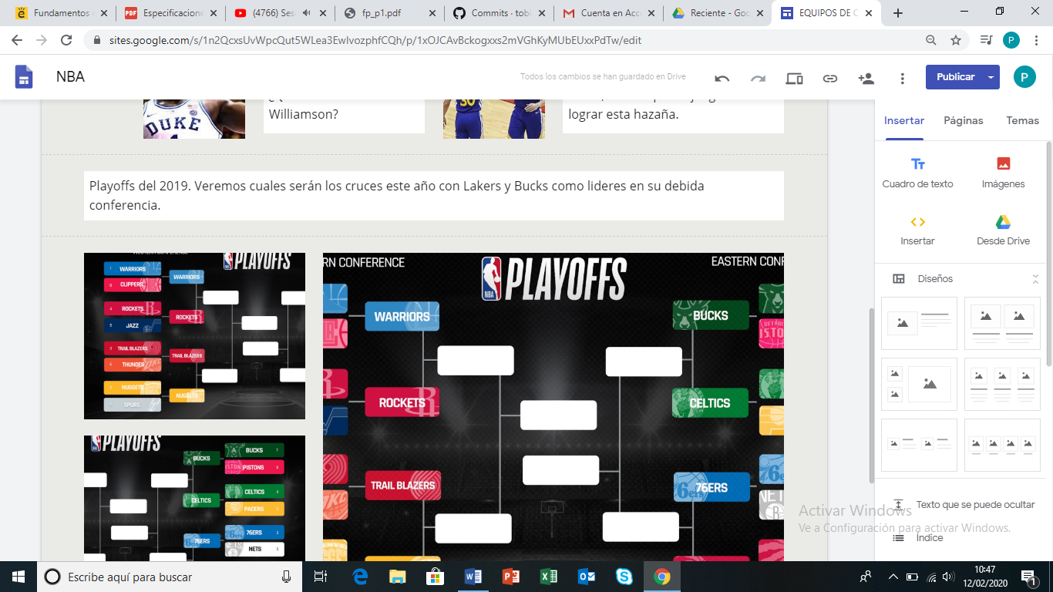

<https://sites.google.com/view/conferenceteams/p%C3%A1gina-principal>

Formulario:

<https://docs.google.com/forms/d/e/1FAIpQLSd7JXe5ta5Q2XkGmMnLIoC_4ph_8kY3PQNXisQaHAlnyljywA/viewform?usp=sf_link>

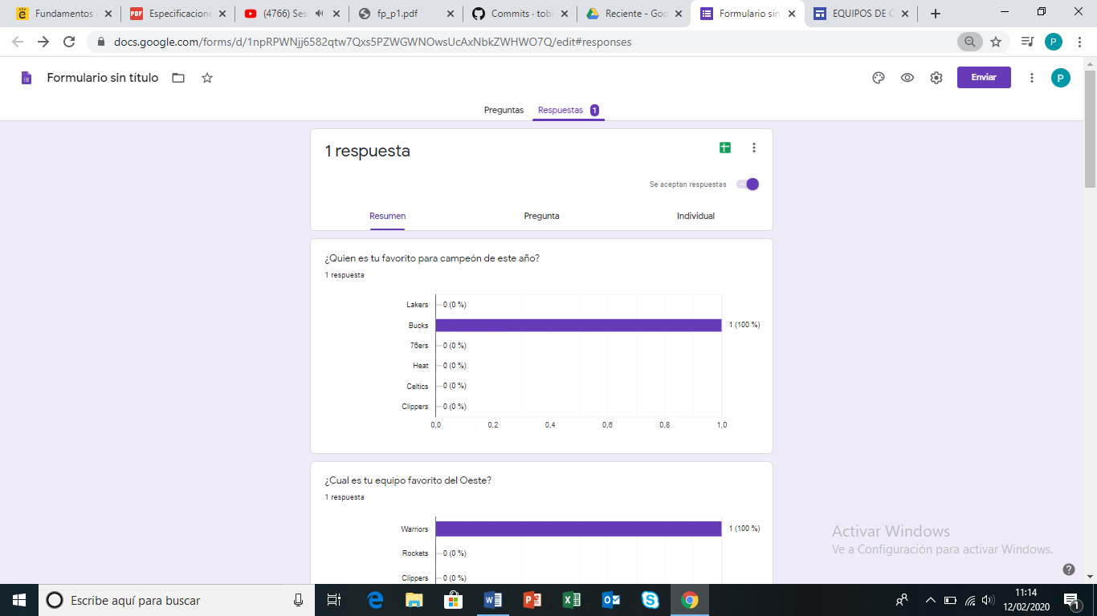

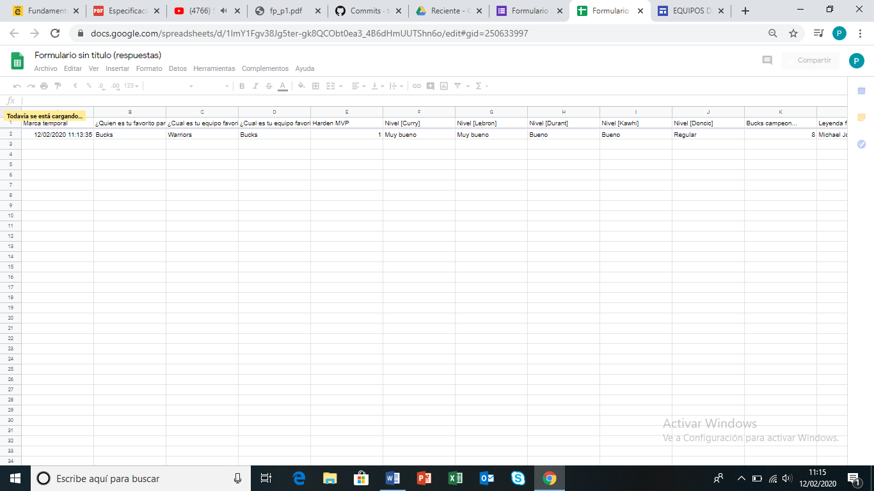

Mapa mental:

<https://drive.google.com/file/d/1D-NUlHStyUTYmD4Qiqs71z6KgCBmR5lr/view?usp=sharing>

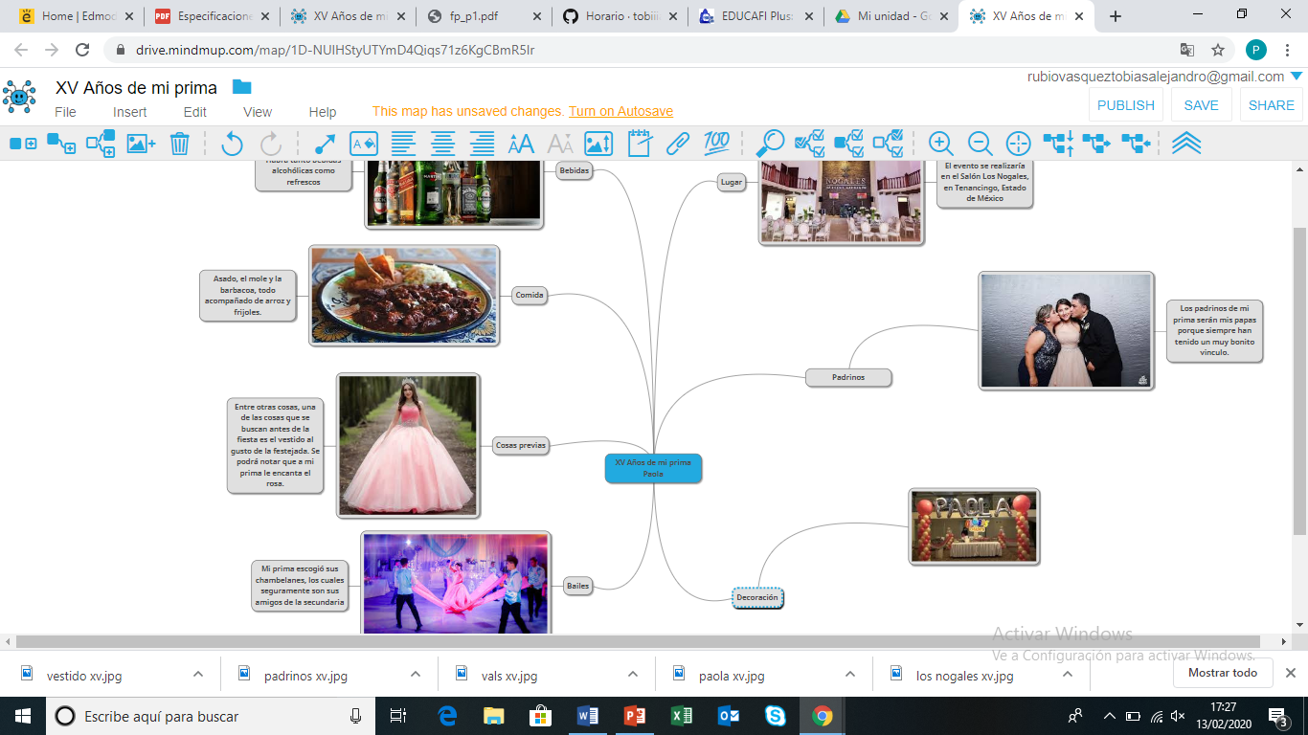

# CONCLUSIONES

Mi conclusión de esta práctica es que realmente hay muchísimas cosas dentro de los navegadores que nosotros, como personas normales, no conocemos al cien. Desconocemos muchísimas funciones en las cuales realmente son muy útiles para nosotros sin embargo están “ocultas”.

Además de lo hecho en esta práctica, deberíamos de investigar más comandos de búsqueda, mejores sitios en donde investigar y sobre todo, darle un buen uso a toda esta tecnología que tenemos al alcance de nuestra mano.